2021 | Gestão de TI Fórum da Capital

Prova de Conceito

Soluções de Telefonia por IP.
0

Prova de Conceito
Soluções de Telefonia Por IP no Prédio do Fórum da Capital

SUMÁRIO

- Objetivos Gerais 2
- Requisitos identificados 2
- Cronograma de Execução de Atividades 3
- Resultados Esperados 3
- Forma de Avaliação 3
- Plano de Teste Avaliação 4
- Descritivos Técnicos 4
- Responsaveis Técnicos 5

Prova de Conceito
Soluções de Telefonia Por IP no Prédio do Fórum da Capital.
1. Objetivos Gerais
1. Definir, avaliar e validar os requisitos funcionais e não funcionais de uma solução de telefonia IP capaz de atender as demandas das áreas de negócio do Fórum da Capital.

2. Evidenciar a conformidade das soluções avaliadas nesta Prova de Conceito aos requisitos definidos, conforme as diretrizes e orientações previstas em reunião com as equipes envolvidas no projeto, sendo equipe da conectividade da CTI/TJ, Empresa Stelmat, gestão de TI do Fórum da Capital e gestão de infraestrutura do Fórum da Capital;

3. Identificação, qualificação e verificação dos requisitos funcionais e não funcionais necessários ao s objetivos da Administração do Fórum da Capital;

4. Disponibilização das soluções em análise para grupos de avaliação multissetoriais com o objetivo de obter a percepção de valor dos usuários finais;

5. Identificação das soluções tecnológicas proeminentes neste segmento cujos proprietários se proponham a fornecer acesso aos seus recursos durante o período necessário à execução desta Prova de Conceito, sem custos para a Administração do Fórum da Capital.

2. Requesitos identificados
As soluções apresentadas devem ser totalmentes aderentes ao modelo proposto em reunião:
1. Utilização de cabeamento de rede atuais, sem a necessidade de passagem de novos pontos de rede;
2. Configuração da Central de telefônica, sem a necessidade incrementos que venham a ter custos adcionais ao poder judiciário;
3. Uso de aparelhos telefônicos em empréstimos, sem a obrigação de compra futura;
4. Configuração das portas dos switchs envolvidos no projeto;
5. Utilização da estrutura da gestão de TI do fórum da capital, para a realização da POC-Prova de Conceito.

3.Cronograma de Desempenho de Atividades:

Atividade | 09.09.21 | 15 a 17.09.21 | 20.09 a 22.10.21 | 27.10.2021
Reunião - definição | Realizado
Configuração Central PABX |  | Realizado
Configuração Lan |  | Realizado
Instalação Telefones |  | Realizado
Acompanhamento do uso, anotações e ajustes de anomalias. |  |  | Realizado
Remoção dos Aparelhos IPs e Instalação dos Analógicos (Da Instituição) |  |  |  | Realizado

4.Resultados Esperados
1. Identificar as soluções capazes de atender as demandas de Telefonia por IP do Fórum da Capital.
2. Reduzir os riscos de uma contratação ao avaliar e evidenciar previamente a adequação de um determinado modelo de prestação de serviços na área de Telefonia por IP, bem como das diversas soluções tecnológicas disponíveis nesta área.
3. Auxiliar as áreas de licitação do Fórum da Capital, com informações técnicas sobre as configurações dos aparelhos telefônicos e licenças que deverão ser licitadas.

5.Forma de Avaliação
      - Conferência dos requisitos elencados com posterior classificação em “Atende”, “Não Atende” e “Não se aplica”.

6.Plano de Testes/Avaliação

O presente Plano de Testes define um conjunto de atividades com o objetivo de verificar a capacidade de atendimento da solução aos requisitos elencados em seus aspectos funcionais e não funcionais.

      - Demonstrar a eficiencia no recebimento e discagem de ligações:

REQUISITOS GERAIS:
6.1. Recebimento de Ligações Externas, Entre Ramais com eficiência. | ⃝ Atende  ⃝ Não atende  ⃝ Não se aplica
6.2. Realizar ligações para Local/DDD/DDI/Celulares com eficiência | ⃝ Atende  ⃝ Não atende  ⃝ Não se aplica

Demonstrar as funcionalidades e eficiencia dos aparelhos utilizados:

REQUISITOS GERAIS:
6.3. Eficiência durante o uso, proporcionando conforto ao usuário e facilidade de uso. | ⃝ Atende  ⃝ Não atende  ⃝ Não se aplica
6.4. Capacidade tecnologia para o fim ao qual se propõe. | ⃝ Atende  ⃝ Não atende  ⃝ Não se aplica

7.Descritivos técnicos/Relatório conclusivo da POC:

Aparelhos telefônicos utilizados:

Descritivo Técnico:
Aparelho Telefônico IP AASTRA 6731I - 10/100 Mbps

Características:
- Até 6 linhas com indicador liminoso de chamadas
- Auto-alimentação PoE : Power over Ethernet (alimentação em opção - réf. AALIM -
- 2 entradas Ethernet 10/100 Mbps
- Display LCD de 3 linhas com identificação de chamada
- Protocolo SIP
- Navegador XML para personalizar as suas aplicações
- Função mãos livres Full Duplex
- 8 teclas programavéis com LED (4 teclas pré-programadas)
- Alimentação externa
- Entrada RJ9 : conecte um microauscultador e comunique de forma mãos livres
- Tecla mute, bis
- Transferencia de chamada, conferência a 3...
- Ajuste de volume a partir de 2 teclas
- Tecla Serviços: acesso a serviços e opções que lhe permite personalizar o seu telefone.
- Tecla secreta: chamada em espera para poder atender uma outra chamada.
- Indicação da hora / data / duração de chamada
- Função : Protecção de palavra pass para utilização e administração administração, encriptação dos arquivos de configuração.
- Fixaxão mural possível
- Compatível com audifonesaa
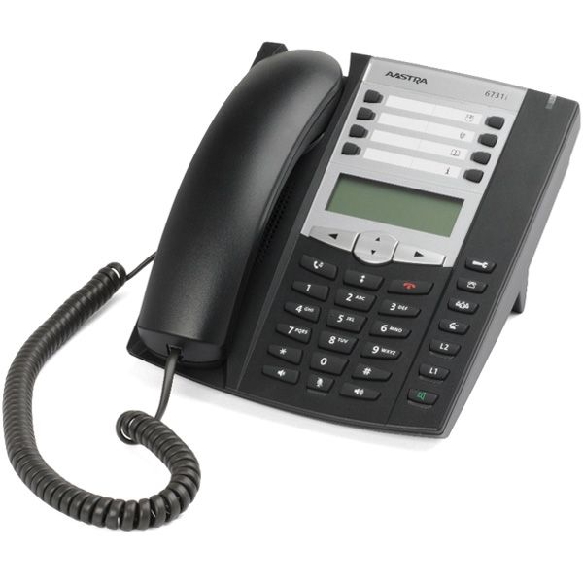

Licenças telefônicos utilizados:
Descritivo Técnico:
. Central Telefônica MXONE, VERSÃO 7.2. – Fabricante: Mitel
. Licença nativa da Central Telefônica Mitel

Relatório conclusivo da POC-Prova de Conceito da Telefônia por IP:
Relatório/Sugestões:
. 21.09.2021 – Nesta ocorreu um travamento no HD da central telefônica, sendo ressolvido com reiniciação dos equipamentos pela equipe da Empresa Stelmat. Voltando a normalidade.

- Os aparelhos telefônicos utilizados na prova de conceito, são de 100 Mbps, com isso a velocidade de tráfico de pacote na rede foi a mesma, causando lentidão durante o uso de navegadores de internet, Software aplicativos da Instituição, a ex. PJE entre outros.
Sugestões: Concluimos que os aparelhos, devem permitir no minimo:
- Velocidade de rede de 1000 Mbps;
- 2 Entradas de R45;
- 1 Entrada de RJ9;
- Uso compartilhado do ponto de rede entre o telefone/computador.

8.Responsável Técnico e Participantes

Reponsáveis técnicos pela elaboração da presente Prova de Conceito:

Responsáveis Técnicos:

Valtino de Oliveira Jesus
Gestão de TI FC

Jonilson da Silva
Consultor Empresa Stelmat

